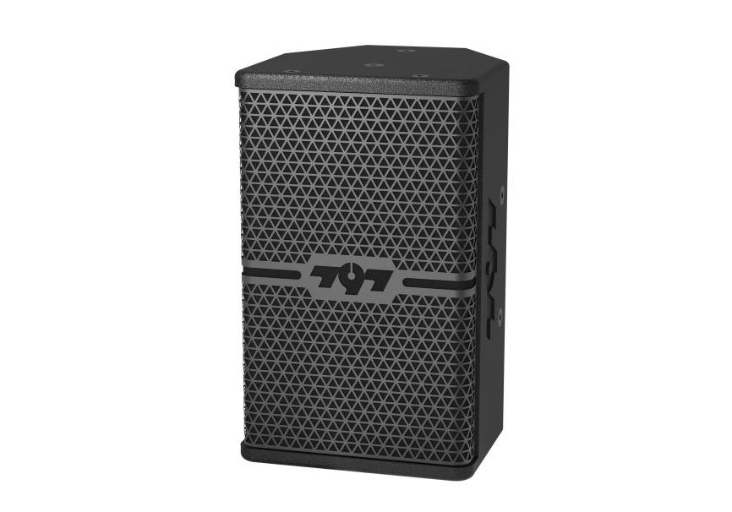**HY-06**

**技术参数 ：**

* 系统类型：2分频2单元全频倒相式
* 额定功率：100W

最大功率：200W

* 标称阻抗：8 OHMS
* 推荐放大器额定输出功率：150W—200W@8 OHMS
* 标称灵敏度（1W@1m）：93dB
* 最大声压级：113dB@100w(116dB@200w)
* 频率带宽(-10 dB)：80Hz—20KHz
* 标称指向性（-6dB）：60°H×60°V
* 换能器配置：高频驱动器1″(25mm音圈70mm磁钢）×1

低频驱动器1.2″(30mm音圈115mm磁钢) ×1

* 分频模式： 被动式两分频
* 连接器：SPEAKON NL4×2 (PIN1+/2+POSPIN1-/2-NEG)
* 箱体材质：12mm（0.47″）高品质中纤板
* 颜色：默认为黑色环保水性喷涂，可按要求订制其他颜色
* 产品尺寸：W190mm*D205mm*H310mm
* 净重：4.9kg
* 参考应用领域：适合多功能厅、礼堂、报告厅、会议室、等固定安装

HY-06示意图